Главное управление МЧС России по г. Москве
Управление по Новомосковскому и Троицкому АО
1 региональный отдел надзорной деятельности
142784, г. Москва, пос. Сосенское, п. Газопровод, д. 18, корп. 1
тел.+7(495)870-60-74, email:unitao.1rond@yandex.ru

Памятка «Пожарная безопасность для детей»

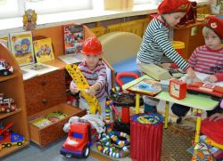
Пожар всегда представляет собой огромную опасность для человека, и с этим не поспоришь. Но если взрослые люди знают и о потенциальной опасности любого возгорания, и о том, как следует вести себя при пожаре, то маленькие дети такой информацией просто не владеют, и при пожаре они часто оказываются беззащитны. По этой причине обучение детей правилам пожарной безопасности нужно начинать как можно раньше.

Правила поведения детей при пожаре

Действия при пожаре для детей практически такие же, что и для взрослых, ведь огонь не делает различий по возрасту. Итак, если в квартире или доме неожиданно произошло возгорание, ребенок должен действовать следующим образом.
- Если пламя небольшое, то его можно попробовать потушить самостоятельно, набросив сверху одеяло или влажную тряпку. Если огонь не погас или он слишком большой, чтобы можно было его потушить, нужно быстро покинуть квартиру.
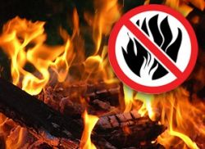
- Перед тем, как вызвать пожарных, нужно сначала эвакуироваться. Для этого следует закрыть нос и рот влажной тряпкой и, передвигаясь ползком, покинуть помещение. Лифтом в подъезде лучше не пользоваться, поскольку при пожаре он может отключиться.
- Затем следует немедленно позвать кого-нибудь из взрослых (соседей) и срочно позвонить в пожарную службу по телефону 101. Этот номер, так же как и прочие номера служб экстренной помощи (скорой, аварийной, милиции) любой ребенок должен знать наизусть. По телефону надо будет сообщить дежурному пожарной части свой полный адрес, в том числе и этаж, рассказать, что горит, назвать свою фамилию.
- После эвакуации ребенок должен ожидать приезда пожарных во дворе дома, а затем – выполнять все их команды.
- Если убежать из дома не получается, нужно самостоятельно добраться до телефона, чтобы вызвать пожарных. Также можно позвонить по телефону соседям и родителям и позвать на помощь.

Единый телефон вызова пожарных и спасателей –101, 112
Порядок вызова пожарных и спасателей с операторов сотовой связи
Билайн, Мегафон и МТС-112; Скайлинк-01
Единый телефон доверия ГУ МЧС России по г. Москве: +7(495) 637-22-22
mchs.qov.ru – официальный интернет сайт МЧС России

